Info Coisy – Juillet 2022
Site internet
Merci à la commission « Communication » qui a réalisé ce site : https://www.coisymairie.fr/ : fruit d’un travail de recherches mis en lumière par la technologie moderne.

Aide aux ukrainiens
Un grand merci à toutes celles et tous ceux qui ont répondu à notre demande d’aide aux ukrainiens et qui nous ont donné le nécessaire rapidement.
A ce jour, il nous manque encore :
- 1sommier de 140*190cm
- 1 ou 2 meubles de rangement pour chambre

Merci de contacter la commune par mail : mairie.coisy@wanadoo.fr ou Annie DA COSTA 07.88.17.04.61 ou Rose-Marie Lescot 0688642653

La famille AREFIEV est heureuse de se retrouver à Coisy et remercie toutes celles et tous ceux qui les ont aidés à pouvoir s’installer dans la maison.

Fioul
Des habitants de Coisy souhaitent se rassembler pour l’achat de fioul. Si vous êtes intéressés, veuillez vous rapprocher de la mairie qui va recenser les personnes intéressées.
Les rues du village

De nouveau de nombreuses remarques, nous ont été faites concernant les déjections canines sur les trottoirs. Un exemple vous est donné sur la photo jointe, elle ressemble à de la provocation !!! C’est pourquoi, je demande aux promeneurs de chien de ne pas oublier un sac à « crottes » pour ramasser les déjections de leur animal de compagnie. Nous vous remercions de bien prendre en compte cette demande.

Défibrillateur
Comme le montre la photo, un défibrillateur accessible à tous vient d’être installé sur un mur de la Mairie près de la salle socioculturelle « La RéCréation » et de l’aire de jeux.
Une caméra de surveillance a été placée au-dessus pour éviter toute manipulation inutile qui dégraderait l’appareil. Cetdéfibrillateur est là pour sauver des vies.
DAE : Défibrillateur automatisé externe

Problèmes des ordures ménagères
Beaucoup d’entre vous se plaignent que le ramassage ne se fait qu’une fois tous les 15 jours. Après avoir pris contact avec le syndicat du ramassage (SMIRTOM), cette situation restera la même. C’est un objectif pour ne pas augmenter le coût de la prestation. Dans la mesure, où le paiement se fait à la lever de la poubelle et non pas à la quantité d’ordures mise dans le bac, si vous avez ponctuellement beaucoup de déchets, je vous conseille de vous rapprocher de vos voisins et en accord avec eux, utiliser leur bac. Tous sac posé à côté du conteneur ne sera pas ramassé.

Juste un peu de civisme et compréhension

Si vous entreprenez des travaux bruyants (ravalement, élagaged'arbres., tondeuse, ...)
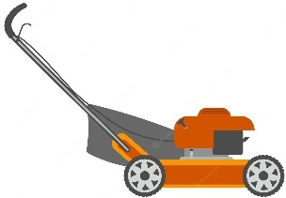
Vous devez respecter certaines contraintes afin de ne pas importunervos voisins. Respecter les horaires pour effectuer des travauxbruyants vous évitera ainsi de recevoir un mot de vos voisinsvous demandant de cesser le trouble de voisinage et de vousbrouiller avec tout le quartier.

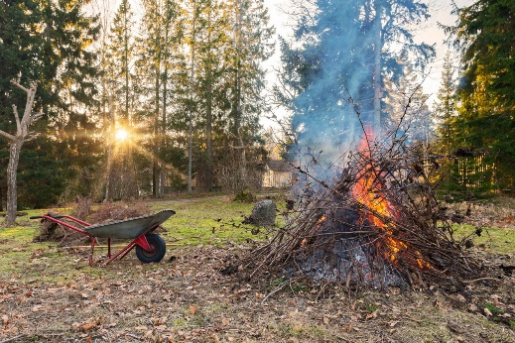
Les professionnels ne sont pas contraints aux horaires.
- de 9 h à 12 h et de 14 h à 19 h 30 en semaine
- de 9 h à 12 h et de 15 h à 19 h le samedi
- de 10 h à 12 h les dimanches et jours fériés

Rappel : les feux de jardins sont interdits dans la commune
Allumer un feu dans son jardin est formellement interdit depuis la circulaire interministérielle du 29 novembre 2011. Vous n'avezdepuis plus le droit de brûler des déchets verts : herbes, branchages,feuilles… La personne qui brûle des déchets verts peutavoir à payer une amende jusqu’à 450 €.
Et passons de bonnes vacances !

